体育选课操作指南

1、登录系统
使用本人的NetID帐号登录本科教务系统。
登陆网址：https://uems.sysu.edu.cn/jwxt/
重要提醒：如用他人或公用电脑进行选课时，若浏览器已打开请务必先关闭所有浏览器（IE、FireFox、Google Chrome、Safari等），然后重新打开浏览器登录本科教务系统进行选课。
如果忘记了密码，不能成功登陆，请使用NetID登录页面的“NetID密码服务（重置密码）”功能链接来找回密码，或致电网络与信息技术中心帮助台020-84036866。
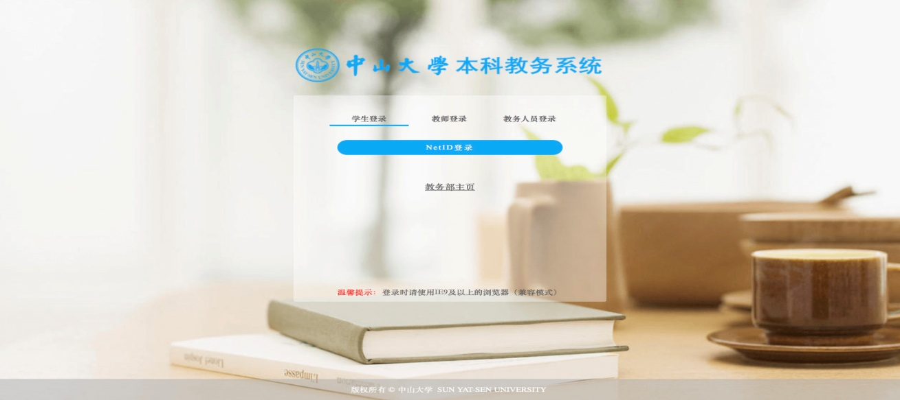

2、点击“学生选课”图标进入系统。

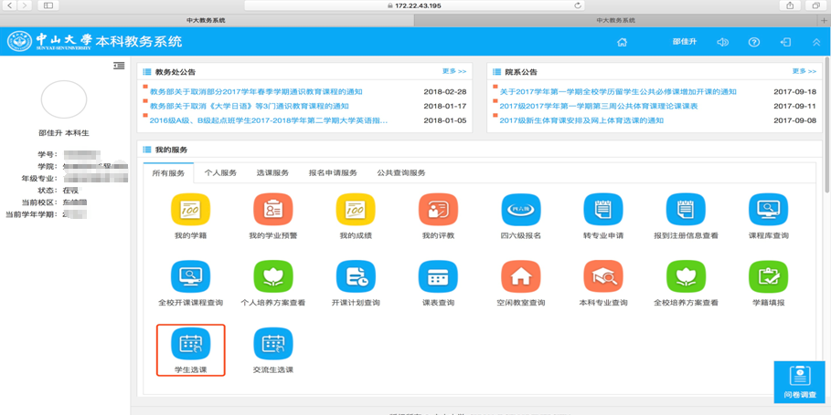

3、点击“选课”----“本专业”---- “公必（体育）”
进入体育选课界面点击需要选修课程后面的“选课”，体育选课在预选阶段时，选课方式为志愿选课（即最多可选4门课程,志愿顺序可通过点击课程名称对应的“↑↓”图标或拖动课程调整），系统通过筛选选出其中1个志愿，若学生填报的4个志愿均未选上，则需在补改选阶段进行选课，选课方式为抢选。

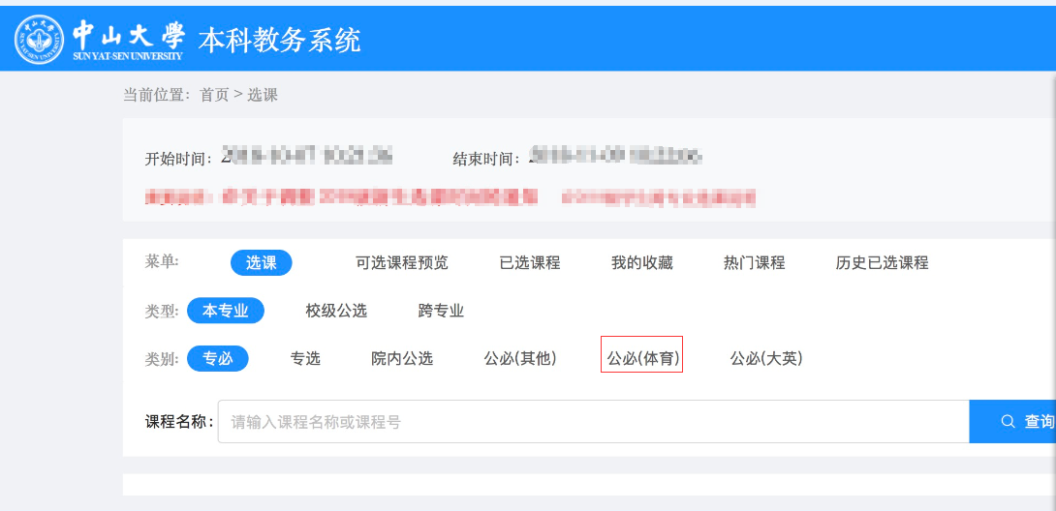
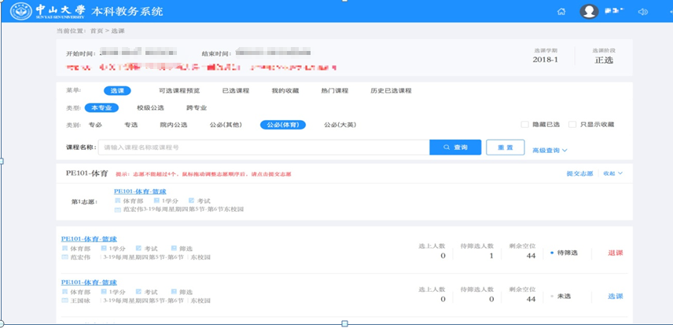

4、查看“已选课程”
在选课系统登录后的首页，点击“已选课程”，进入学生个人已选课程页面。这里将列出了本人所选的课程。选课状态中的“成功”代表筛选通过，已经选上课程，“待筛选”表示选了该门课程，但需要经过筛选才能确认是否选上。

